УПРАВЛІННЯ ОСВІТИ І НАУКИ
ЧЕРКАСЬКОЇ ОБЛАСНОЇ ДЕРЖАВНОЇ АДМІНІСТРАЦІЇ

КОМУНАЛЬНИЙ НАВЧАЛЬНИЙ ЗАКЛАД
«ЧЕРКАСЬКИЙ ОБЛАСНИЙ ІНСТИТУТ ПІСЛЯДИПЛОМНОЇ ОСВІТИ ПЕДАГОГІЧНИХ ПРАЦІВНИКІВ ЧЕРКАСЬКОЇ ОБЛАСНОЇ РАДИ»

Ми – українці, ми – європейці!

Методичні рекомендації
до проведення Першого уроку
для учнів початкової школи
в 2017-2018 навчальному році

ЧЕРКАСИ
2017
ББК 74 202
М 57

Рекомендовано до друку вченою радою КНЗ «ЧОІПОПП ЧОР»
Протокол №2 від 08.06.2017

Укладачі:
Добровольська Л.Н., завідувач відділу початкової освіти комунального навчального закладу «Черкаський обласний інститут післядипломної освіти педагогічних працівників Черкаської обласної ради»;
Чорновіл В.О., методист відділу початкової освіти комунального навчального закладу «Черкаський обласний інститут післядипломної освіти педагогічних працівників Черкаської обласної ради»

Рецензенти:
Гаряча С.А., завідувач кафедри педагогіки та освітнього менеджменту комунального навчального закладу «Черкаський обласний інститут післядипломної освіти педагогічних працівників Черкаської обласної ради», кандидат педагогічних наук;
Колосова А.І., учитель початкових класів Черкаської загальноосвітньої школи І-ІІІ ступенів №7 Черкаської міської ради, учитель-методист

М 57 «Ми – українці, ми – європейці!»: Методичні рекомендації до проведення Першого уроку для учнів початкової школи в 2017-2018 навчальному році / уклад. Л.Н. Добровольська, В.О. Чорновіл. – Черкаси: Видавництво КНЗ «Черкаський обласний інститут післядипломної освіти педагогічних працівників Черкаської обласної ради», 2017. – 22 с.

У збірці вміщено методичні рекомендації, дидактичні матеріали, варіанти ігор, кросвордів, вправ тощо до проведення Першого уроку для учнів 1-4 класів у 2017-2018 навчальному році. Запропоновані завдання допоможуть учителям спланувати урок-знайомство для першокласників, урок-квест, міні-проект чи урок-мандрівку для учнів 2-4 класів. Матеріали можуть використовуватися педагогами для формування громадянської, соціальної та здоров’язбережувальної компетентностей молодших школярів.
Адресовано вчителям початкових класів, вихователям груп продовженого дня, заступникам директорів із виховної роботи.
Поєднаймось, братове мої,
Синім небом і жовтим колоссям,
В європейській Вкраїні усім
Щоб віднині нам добре жилося.
(З Інтернету)
За останні роки відбувається стрімкий рух України до європейського співтовариства. Членство України в Європейському Союзі є стратегічною метою зовнішньої політики нашої держави.
Однією із стратегій на шляху модернізації сучасної освіти є сприяння інтеграції України в європейський і світовий простір як конкурентоспроможної і процвітаючої держави. Тому сучасна школа має забезпечувати розвиток демократичної культури, формування необхідних для проживання у європейському співтоваристві компетентностей.
З 11 червня 2017 року українці отримали можливість подорожувати країнами Європи без оформлення візових документів. Це велика перемога держави, крок до зближення з країнами Європейського Союзу. Тому на Першому уроці 2017-2018 навчального року варто розкрити молодшим школярам значимість цієї події, задовольнити їхню допитливість. Прилучення молодших школярів до європейської культури на основі формування їхньої свідомості на засадах моральних і соціальних цінностей, соціально схвалюваної поведінки і діяльності дасть їм можливість стати активними творцями нової соціокультурної реальності, здатними до комунікацій і захисту своїх прав.
Учні початкових класів люблять подорожувати, їх вабить нове, незвідане, цікаве, незвичне. Тому Перший урок може стати стартом для здійснення заочної мандрівки європейськими країнами, знайомством із цікавими звичаями, обрядами, традиціями, культурною спадщиною, визначними місцями тощо.
Форма проведення Першого уроку для учнів початкових класів – міні-проект, квест, мандрівка, усний журнал, екскурсія тощо. Важливо, щоб під час уроку всі учні, працюючи в групах, парах, мали можливість виконувати різноманітні цікаві завдання, розмірковувати, доводити власну думку, діяти, творити.
Під час оформлення класної кімнати до уроку бажано використати карти Європи, України, ілюстрації краєвидів України та європейських держав.
Перший урок має переконати учнів початкових класів, що найкраща земля та, де вони народилися, живуть, де мешкає родина, друзі. Важливо розширити та поглибити знання про Україну, викликати почуття любові до Батьківщини, гордості за її здобутки, формувати національну свідомість, виховувати справжніх громадян-патріотів, які люблять свою країну, бажають примножувати її славу, боротися за щастя і незалежність. Необхідно довести учням, що Україна є частиною Європи як територіально, так і духовно.
Тому основними цілями Першого уроку в початковій школі є:
- допомогти учням усвідомити, що Україна – європейська держава;
- розширити знання молодших школярів про Європейський Союз;
- розкрити значення безвізу для України;
- розвивати уміння співпрацювати в групі, парі;
- забезпечувати пізнавальні інтереси учнів;
- збагачувати словниковий запас;
- формувати громадянську та соціальну компетентності;
- виховувати патріотичні почуття та національну гідність.
Перший урок у 1-му класі має свої особливості, адже це перший урок в житті маленьких учнів, які щойно переступили поріг школи. Тому і специфікою такого уроку є те, що це має бути цікавий, дещо феєричний урок-знайомство. Пропонуємо провести його спільно з батьками учнів, які мають бути не тільки глядачами, а й рівноправними партнерами. Присутність батьків дасть змогу зменшити почуття страху у частини першокласників. Виконання спільної роботи викликає задоволення в усіх учасників та є поштовхом до подальшої взаємодії та співпраці учителя та батьків.
Перший урок для учнів першого класу варто розпочати в колі (можна сидячи на килимку або на стільцях). Дуже важливо, щоб усі діти бачили обличчя один одного. Символічно, щоб в утвореному колі не було розривів. Для проведення знайомства пропонуємо на вибір кілька вправ.
Вправи «Знайомство»
- «Моє ім’я»
Мета: познайомитися з учнями; спонукати їх до аналізу, висловлення власної думки.
Кожен учень називає по черзі своє ім’я. Розповідає, чому воно йому подобається або не подобається. Варто запитати кожну дитину, як би хотіли, щоб до них зверталися.
- «Хто я?»
Мета: здійснювати самооцінку, визначати риси свого характеру.
Вправа підходить для одного з перших знайомств, сприяє створенню зацікавленої і доброзичливої атмосфери.
Кожен учень повинен дати відповіді на запитання «Хто я?», беручи до уваги риси характеру, почуття, інтереси. Наприклад: «Я веселий, я люблю малювати».
- «Погляд збоку батьків»
Мета: розвиток навичок рефлексії (оцінювання себе з позицій інших людей).
Запропонувати дітям продовжити фразу: «Моя мама, мій тато) сказав би про мене таке…». Батьки підтверджують або заперечують сказане їхньою дитиною.
- «Ти – молодець»
Мета: підвищити самооцінку дитини, отримати підтримку класу.
Усі учні стоять у колі, один виходить у центр, називає своє ім’я і те, що він любить чи вміє добре робити («Я люблю танцювати»). У відповідь усі діти промовляють: «Ти – молодець!» – і піднімають вгору великий палець руки.

- «Батьки – діти»
Мета: сприяти створенню доброзичливої атмосфери.
Запропонувати батькам по черзі назвати своє ім’я, ім’я своєї дитини і сказати, за що вони її люблять. Наприклад: «Мене звати…я люблю свою дитину за те, що…»
По закінченні етапу знайомства можна спитати учнів, чиє ім’я вони запам’ятали, скільки дітей мають однакові імена тощо.
У класі, орієнтованому на дитину, учні самостійно керують власною поведінкою і приймають правильні рішення під керівництвом вчителя. Педагоги сприяють розвитку самоконтролю, дозволяючи дітям встановлювати основні принципи поведінки у класі. Тому в перший день навчання варто почати створювати правила класу у вигляді малюнків, піктограм, знаків.
Перед складанням правил класу можна запропонувати вправу «Що станеться, якщо…»
Учитель зачитує дещо з того, що може зробити Незнайко (чи інший герой), а діти повинні сказати, до яких наслідків це може призвести.
- Запізнитися на урок.
- Бігати у класі.
- Вигукувати з місця.
- Їсти на уроці.
- Обзивати однокласників.
- Малювати на партах, стінах.
- Забути вдома шкільні приладдя.
- Кинути сміття на підлогу.
- Увімкнути на уроці мобільний телефон.
Правила класу – це позитивні висловлювання, що окреслюють принципи поведінки учнів у класі. Вони сприяють вирішенню етичних проблем, що можуть виникати у навчальному закладі. Діти, дотримуючись принципів, які вони розробляють для класу, демонструють відповідальність і незалежність.
Коли на учнів покладається відповідальність за власний вибір і прийняття рішень, які впливають на клас, вони розуміють необхідність правил. Ці правила не є довільними або відірваними від дійсності. Вони спрямовують індивідуальні вчинки на досягнення користі для всієї спільноти. Подібно до законів, правила мають на меті гарантувати безпеку людей, захищати особисті права і свободи, а також керувати поведінкою. В них йдеться не про те, чого не потрібно робити, а про те, що необхідно робити.
Коли учні беруть участь у процесі створення правил разом із батьками, у них виникає почуття причетності до спільної справи. Вірогідніше, що діти виконуватимуть правила, які вони створили самі, аніж підкорюватимуться правилам, нав’язаними іншими. Після розроблення правил, їх розміщують на видному місці у класі, де учні можуть їх часто бачити. Важливо також час від часу переглядати правила – деякі з них можуть втратити свою актуальність, натомість може з’явитися потреба у створенні нових правил. Цей момент дає можливість дітям зрозуміти, що правила, якими б хорошими вони не були, не є вічними і потребують перегляду і переоцінки.
Для цього етапу роботи потрібно об’єднати дітей у групи та залучити батьків. Спочатку вчителеві доцільно навести приклади коротких, стислих позитивних висловлювань, наприклад: «Ходжу в класі спокійно»; «Кладу матеріали на місце»; «Вирішую проблеми з допомогою слів»; «Слухаю, коли хтось говорить». Обов’язково потрібно також ініціювати висловлення дітьми і батьками своїх ідей. У міру надходження ідей стосовно правил, їх зображають на великому аркуші паперу, виготовляють колажі. Робота дає дітям і батькам змогу обговорювати свої ідеї, оцінювати всі пропозиції й об’єднувати взаємопов’язані. Правила, сформульовані у негативному стилі – «Не бігати», «Не перебивати інших» краще переформулювати у позитивні. Доопрацьований список треба прочитати вголос. Рішення щодо затвердження правил приймається разом. Краще прийняти кілька конкретних, а не багато детальних правил.
Правила класу надалі також можна колективно створювати, змінювати, вилучати, доповнювати, коли виникають проблеми.
Обов’язковим елементом Першого уроку має бути руханка, яка дасть можливість дітям відпочити, забезпечить психологічне розвантаження, сприятиме активізації уваги учасників, а також допоможе формуванню атмосфери довіри в класі та підвищить рівень його згуртованості. Руханки застосовують для заряду енергії на початку дня, зняття втоми після інтенсивної праці, переходу до іншого виду діяльності, мотивації групової взаємодії, психологічної розрядки.
Пропонуємо на вибір кілька руханок.
Вправа «Дзеркало»
Мета: збудити активність учнів, вчити проявляти емоції.
Усі школярі стають у коло. Відтак по черзі показують, як вони виявляють свої емоції (радіють, дивуються, сумують…): «Я радію ось так…», «Я сумую ось так…». Інші повторюють за ним.
Вправа «Поїзд дружби»
Мета: згуртувати дітей, зняти емоційне напруження.
Усі діти стають один за одним, тримаючи руки на поясі тих, хто перед ними. Той, хто попереду – паровозик. Він задає темп руху і звуковий супровід, решта підлаштовуються, не порушуючи руху поїзда.
Вправа «Паровозики»
Мета: відновити енергію класу, розвивати візуально-просторові здібності учнів.
Діти стають у колону. Той, хто попереду – паровозик. Двоє у різних кутках класної кімнати – семафори. Завдання паровоза: рухатись у напрямку, вказаному семафором. Якщо семафор дає сигнал, треба розвернутися на 180 градусів і рухатись у протилежному напрямку. Тепер паровозом стає той, хто стояв останнім.
Вправа «Ураган»
Мета: розвивати уважність, активізувати учнів.
Для цієї вправи прибирають один стілець. Вчитель промовляє: «Ураган» для тих, у кого світле волосся». Усі діти, у кого світле волосся, встають зі свого місця і намагаються сісти на інше. Той, кому не вистачило стільця, стає ведучим і каже: «Ураган для тих, хто народився влітку (їздив на море, любить солодощі тощо)».
Вправа-мінялка
Мета: розвивати уважність, зняти фізичне напруження.
Руханка проводиться для дітей, які сидять на стільчиках у колі. Вчитель запитує, які 4-6 фруктів або овочів, що ростуть в Україні, діти найбільше люблять їсти (наприклад, яблуко, груша, абрикос, вишня, слива). Далі учні по черзі називають по одному з цих слів. Після розрахунку вчитель називає спочатку по одному слову, потім – по 2, 3 або 4. Учні, які почули назву свого фрукту, повинні помінятися один з одними місцями.
Як варіант, можна запропонувати першокласникам назвати рослини – народні символи нашої держави (наприклад, калина, дуб, верба, тополя, вишня чи ромашка, барвінок, чорнобривці, мальви, деревій); птахів, яких люблять і цінують українці (ластівка, лелека, орел, соловей) тощо.
Для проведення зазначеної руханки для учнів варто згадати назви міст, вулиць рідного села чи міста, рік, видатних місць України тощо.
Результати розподілу учнів за назвами під час руханки можна використати для об’єднання їх у групи з метою виконання практичної роботи. Вважаємо, що на Першому уроці школярі мають виконати колективну творчу справу: спільно з батьками створити плакат (наприклад, «Моя країна – частина Європи» або «Мої побажання Україні»), колаж «Для рідної Вітчизни». Варіанти завдань детально описані нижче в додатках.
Після кожного виконаного етапу роботи необхідно підбити підсумок і запропонувати дітям та їхнім батькам поділитися своїми враженнями, почуттями, емоціями, які вони отримали від виконаного завдання.
У додатках пропонуємо матеріали, які допоможуть учителям розробити Перший урок відповідно до можливостей учнів класу, з урахуванням їхніх типів інтелекту, каналів сприймання інформації, природних задатків та здібностей.
ДОДАТКИ
І. Інформаційний блок
- Європа – частина найбільшого материка Землі – Євразії.
- У Європі налічується 50 незалежних держав.
- Україна – одна з найбільших держав Європи.
- Площа України – 603,7 тисяч квадратних кілометрів.
- Населення – 45 мільйонів чоловік (дані 2016 року).
- Україна межує з сімома країнами світу: Польщею, Словаччиною, Угорщиною, Румунією, Молдовою, Росією, Білоруссю.
- Географічний центр Європи знаходиться на території України у селі Ділове Рахівського району Закарпатської області.
- 11 травня 2017 року Рада ЄС офіційно затвердила надання Україні безвізового режиму з Європейським Союзом.
- Країни Європейського Союзу спільно приймають закони, розробляють правила для поліпшення життя європейців.
- У Євросоюзу є свій прапор і своя грошова одиниця (валюта) – євро.
- 9 травня у країнах Євросоюзу відзначають День Європи. Цього дня європейці вшановують спільні цінності, спільну історію та, що найголовніше, планують спільне майбутнє.
- Державні мови Європейського Союзу.
Відповідно до постанови Ради ЄС (15 квітня 1958 року) мови країн-членів є офіційними мовами Співтовариства. Оскільки кілька держав-членів мають спільну офіційну мову, то загалом у Євросоюзі 21 офіційна мова: чеська, датська, голландська, англійська, естонська, фінська, французька, німецька, грецька, угорська, італійська, португальська, іспанська, шведська, ірландська (з 1 січня 2007, але з обмеженням), латвійська, литовська, мальтійська, польська, словацька, словенська.

- Прапор ЄС.
Історія створення прапору починається з 1955 року. Після активних обговорень прийнято варіант прапора – коло з 12 золотих зірок на синьому тлі. Число зірок не означає кількість країн-членів ЄС. 12 – абсолютна досконалість, символічне число, яке поважають більшість народів. 12 – це кількість місяців у році, цифр на циферблаті годинника тощо. Коло – символ єдності, об’єднання народів Європи. Зірки – символ довершеності, повноти та єдності. Не зважаючи на розширення ЄС, прапор залишається незмінним.
У 1983 році його затвердив Європейський Парламент. Усі держави ЄС використовують його з 1986 року.
- Європейський гімн (схвалено в 1985 році): «An die Freude» (Ода радості).
Гімн Європейського союзу та Ради Європи являє собою тему фіналу Дев’ятої симфонії Людвиґа ван Бетховена, покладеної на вірші «Оди до радості» Фрідріха фон Шиллера. У гімні прославляються братерські стосунки між людьми, утверджуються спільні цінності та єднання європейських народів.
Гімн виражає ідеали свободи, миру та солідарності, на яких тримається Європа.
- Девіз Європейського Союзу.
In varietate concordia (Єдність у різноманітті).
- Столиця місцезнаходження Єврокомісії – місто Брюссель.
- Ми тісно пов’язані з Європою з давніх часів і до сьогодні. Багато українців прагнуть стати справжніми європейцями. Бажано усвідомити, що бути громадянином європейської держави значить бути гідним поваги і довіри, дбайливо берегти свої власні звичаї, традиції, культуру, мову.

Додаток до блоку
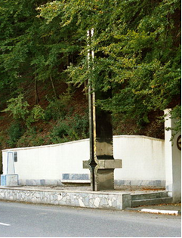 | 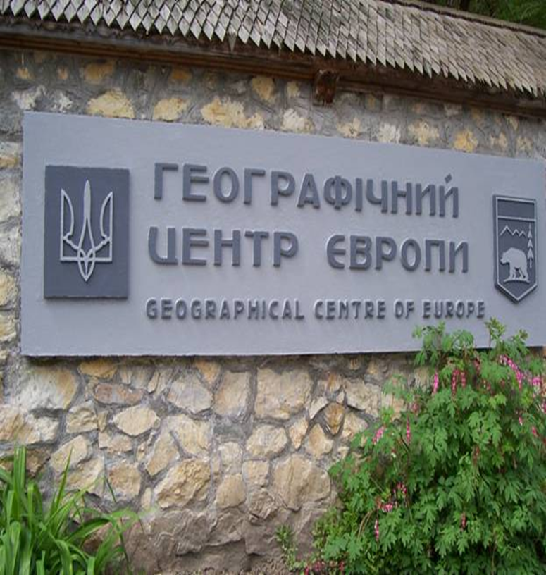
Центр Європи. Село Ділове Рахівського району Закарпатської області
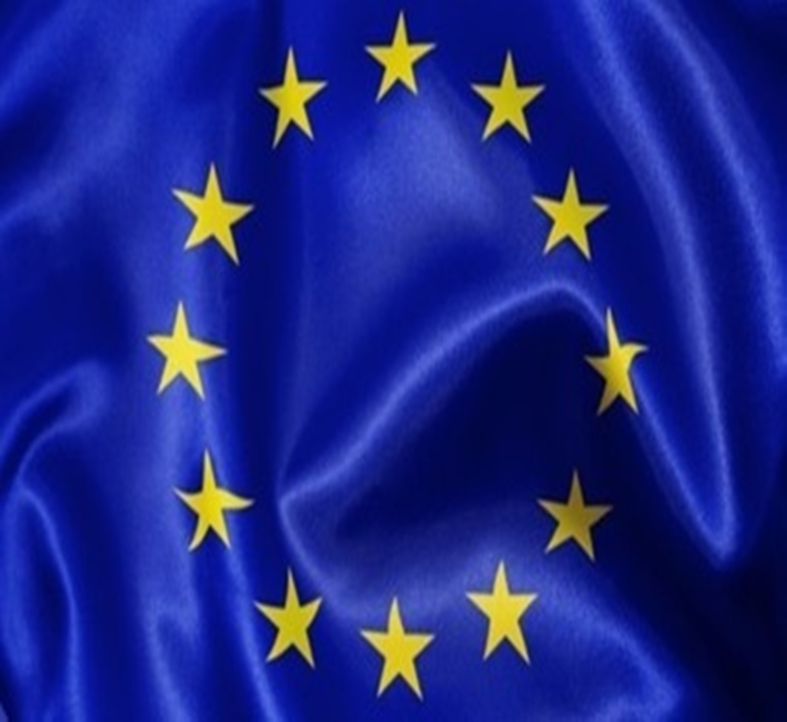 | 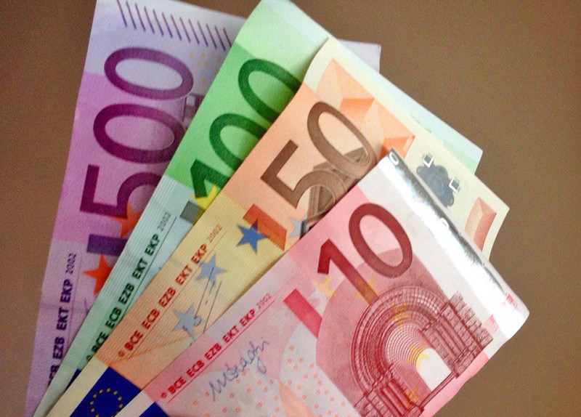
Прапор Євросоюзу | Грошова одиниця – євро
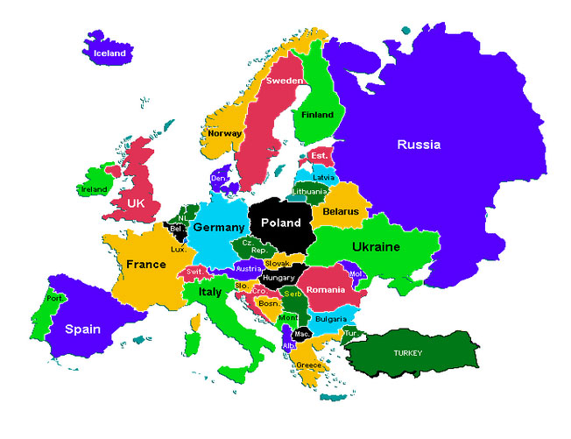 | 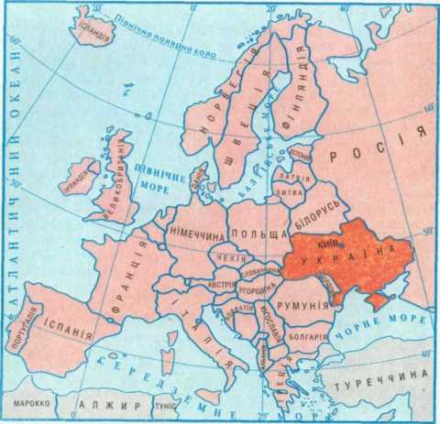
Карта Європи | Україна на карті Європи
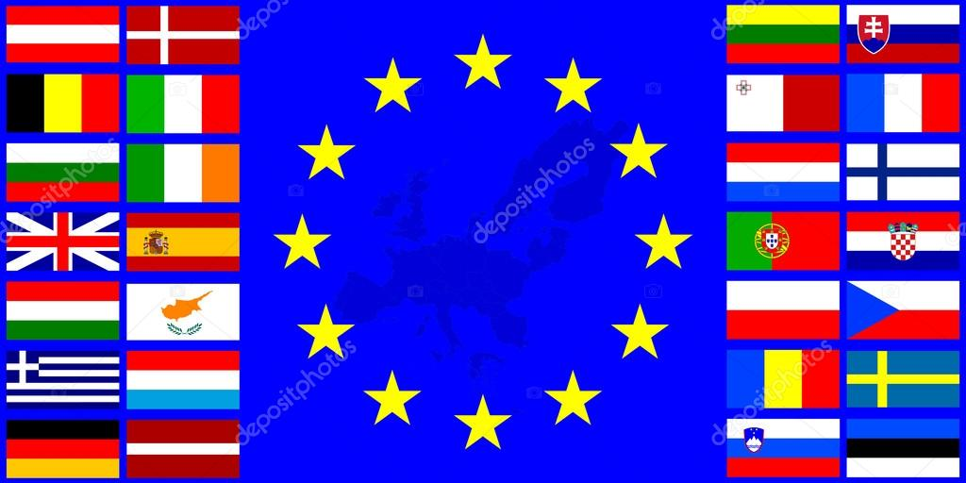

ІІ. Літературний блок
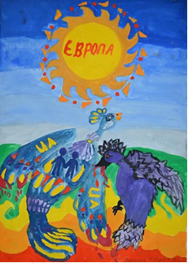
Міжнародний поїзд
Сядьмо тепер в міжнародний вагон
І через гори – гайда за кордон.
Там за кордоном, на першій же станції
Зразу відчуєм, що ми уже в Франції.
Там по-французьки говорять усі,
Замість «спасибі», кажуть «мерсі».
Потім поїдем у інші країни,
Різних хлоп’ят і дівчат там зустрінем,
Що розмовляють по-шведськи, по-грецьки,
І по-німецьки, і по-турецьки…
Мені скажуть «здрастуй»,
А я – «до побачення»,
Але це не має великого значення, −
Із іноземними тими дітьми
Вірними друзями станемо ми.
Джанні Родарі (переклад М. Лукаша)
Мій рідний край
Мій край чудовий – Україна!
Тут народились ти і я.
Тут над ставком верба й калина,
Чарівна пісня солов’я.
Все найдорожче в цілім світі,
Бо тут почався наш політ.
Цвітуть волошки сині в житі,
Звідсіль ведуть дороги в світ.
І найдорожча рідна мова –
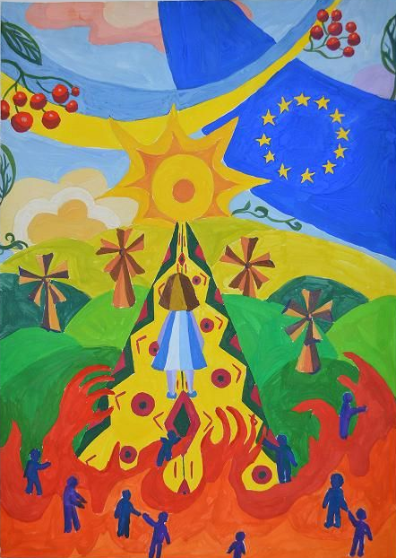
Джерельцем радісно дзвенить.
І мила пісня колискова,
Чумацький шлях кудись зорить.
Усе найкраще і єдине,
І радощі усі, й жалі…
Мій рідний краю, Україно!
Найкраще місце на землі!
Н. Красоткіна
***
Земле моя, найкраща і єдина!
Я спів твій серденьком своїм ловлю.
Моя найкраща в світі Україна,
Я щиро й віддано тебе люблю!
Земля співає пісню колискову,
Коли лягаю спати й міцно сплю.
І кожен раз співає іншу знову,
Як я встаю і добре щось роблю.
Я так люблю усе навколо мене,
Чудові квіти, річку і гаї.
Ліси й степи, і полечко зелене,
І пісню, що співають солов’ї.
Я знаю, що земля моя співає,
Про те, що все приходить для життя.
Усіх вона, як мати, пригортає,
Для всіх нас відкриває майбуття.
Н. Красоткіна
Бережімо Україну!
Бережімо Україну —
Нашу матінку єдину:
Хлібні ниви золотисті
І ліси зеленолисті,
Голубі озера й ріки,
Чаєнят сріблястих крики,
Неба синього глибини,
Тиху пісню журавлину –
Бо у нас одна - єдина
Рідна мати – Україна !
Ліна Біленька
За Україну молюся
За соборну вільну Україну
Аз молюся, Боже мій, до тебе.
Україну, мову солов’їну,
Край пшеничний під блакитним небом,
Ріки збережи й сади веселі,
Ароматами медів залиті,
Їх дари солодкі, соковиті;
Низпошли нам злагоди в оселі,
У Твоїй руці – Твої ми діти;
Миру, ласки дай містам і селам,
Огради од фарисейства й злоби;
Лихо одверни, тяжкі хвороби,
Юрби заздрих, ницих та облесних;
Сподоби розквітнуть на просторах
Яко на земних, так і небесних.
Д. Білоус
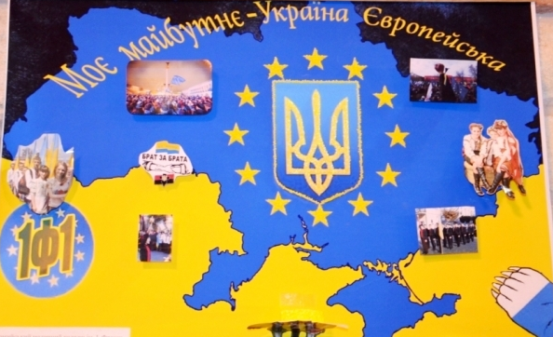
Рідна хата
Різні в світі є країни,
Різні люди є на світі,
Різні гори, полонини,
Різні трави, різні квіти.
Є в усіх одна країна,
Найрідніша нам усім.
То прекрасна Україна,
Нашого народу дім.
Там шумлять степи безкраї,
Наче вміють говорити!
Там ясніше сонце сяє,
Там солодше пахнуть квіти…
Різні в світі є країни,
Гарні є, є і багаті,
Та найкраще – в Україні,
Бо найкраще в рідній хаті.
Г. Черінь
ІІІ. Загадки

На ріднім полі шепчуть колоски,
Я рад би знати тихі їх думки.
Я слухав, чув, як кожна колосина
Шептала тихо слово: …. (Україна)
М. Петров

Красивий, щедрий рідний край
І мова наша солов’їна.
Люби, шануй, оберігай
Усе, що зветься … (Україна)

У світі одна – всім потрібна вона. (Батьківщина)

Який це край?
Ми родились у долині,
У білесенькій хатині,
Коло вишень і калини.
За хатиною садок
І зелений моріжок,
Там багато є квіток.
Під горбом ставочок сяє,
Різна рибонька гуляє,
Качка з дітьми пропливає.
Як же зветься гарний край,
Де за ставом степ і гай
Пишно квітнуть, наче рай? (Україна)
Н. Щербина

У всіх людей одна святиня,
Куди не глянь, де не спитай,
Рідніша їм своя пустиня,
Аніж земний в чужині край.
Їм красить все їх рідний край.
Нема без кореня рослини,
А нас, людей, без Батьківщини.
М. Чернявський

ІV. Прислів’я і приказки
Подані прислів’я і приказки можна використати для розшифровок, відновлення, складання пазлів під час групової роботи, як завдання на станціях під час квесту тощо.

- Кожному мила рідна сторона.
- Батьківщина-мати, умій за неї постояти!
- Нове у нас тепер життя – старому не буде вороття.
- Жить – Вітчизні служить.
- Людина без Вітчизни, як соловей без пісні.
- За рідною землею і в небі сумно.
- Всюди добре, а вдома найліпше.
- Рідний край – земний рай.
- Рідна земля і в жмені мила.
- Де не є добро, а вдома краще.
- З рідної сторони і ворона мила.
- Нема кращого у світі, ніж твоя сторона.
- За морем тепліше, та дома миліше.

V. Завдання для роботи у парах, групах
1. Робота у парах. Придумати різні означення та асоціації до слів «Україна» і «Європа». Порівняти їх.
2. Об’єднати дітей у групи і попросити уявити, що вони мають можливість відвідати одну з країн Євросоюзу. Пояснити, яку країну вони б обрали та обґрунтувати свій вибір.
3. Діти об’єднуються у групи, вибираючи ілюстрації куточків Європи, де б вони хотіли побувати. Потім описують красу вибраного місця і обґрунтовують свій вибір.

VI. Ігри
1. «Любов до рідної Вітчизни»
Діти стають у коло. Учитель по черзі кидає м’яч кожній дитині і запитує, в яких ситуаціях людина любить свою Батьківщину, а в яких ні:
- людина повернулася із лісу з оберемком квітів;
- садить дерева, квіти біля будинку;
- миє машину на березі озера;
- відвезла сміття на сміттєзвалище;
- викинула сміття на узліссі;
- звільнила місце в автобусі старенькій жінці тощо.
2. «Дарунок Батьківщини»
Учитель пропонує учням перерахувати все найкраще, що подарувала їм Вітчизна (родину, друзів, улюблене заняття, тваринку, місце відпочинку, можливість подорожувати країнами Євросоюзу тощо) і малює на дошці сонце Батьківщини. Від сонця повинно відходити стільки промінців, скільки хорошого перерахували діти.

3. «Поле чудес»
Умови гри: у змаганні беруть участь 3 «трійки» («четвірки», «п’ятірки») учнів.
Гра проходить у три тури, четвертий – фінальний. Під час проведення кожного туру визначається один переможець. Три переможці у фіналі виборюють звання «переможець гри».
Гравці по черзі обертають круг із секторами, на яких зображені знаки:
«0» – перехід ходу;
«+» – право відкрити будь-яку букву;
«В» – розповісти вірш, цікаву історію;
«Б» – банкрот;
«П» – приз;
«цифри» – бали.
Гравець може назвати відразу слово. Якщо слово сказано неправильно, учасник вибуває з гри. Порядок участі переможців у фіналі визначається за кількістю набраних балів.
Обладнання: круг-барабан із стрілкою та відповідними секторами: «0», «+», «П», «Б», «В», «цифри»; картки з буквами для слів.

Варіант І
Тема гри: «МОЯ БАТЬКІВЩИНА – УКРАЇНА».
Завдання:
І тур. Ріка, яка протікає по території України. (Десна)
ІІ тур. Перша столиця України. (Харків)
ІІІ тур. Цю рослину дівчата вплітали у вінок, як символ пам’яті і вірності.
(Барвінок)
ФІНАЛ. Цей птах є символом щастя і любові. (Лелека)

Варіант ІІ
Тема гри: «КРАЇНИ ЄВРОСОЮЗУ».
Завдання:
І тур. Країна ЄС, яка межує з Україною на сході. (Польща)
ІІ тур. Назва гір, які простягаються в Україні та в інших європейських державах. (Карпати)
ІІІ тур. Країна Євросоюзу, на території якої знаходиться гора Олімп. (Греція)
ФІНАЛ. Країна Європейського Союзу, в якій у травні за один день можна і на лижах покататися, і в морі поплавати? (Словенія).

VІІ. Завдання та вправи
1. Мозковий штурм
- Що ви знаєте про Європейський Союз?
- Які країни входять до складу ЄС?
- Що значить для України безвіз?

- Асоціативний кущ
До ключового слова «Євросоюз» дібрати слова, які спадають на думку.

ПОДОРОЖ РОДИНА ЦІКАВІСТЬ

КРАЇНИ НЕЗВІДАНЕ
ЄВРОСОЮЗ
ПРИРОДА МІСТА
СЕЛА ПРАПОР ВИЗНАЧНІ МІСЦЯ

- Аукціон слів

- Дібрати до слів Євросоюз і Україна якнайбільше означень (наприклад: рідна, далека, люба, мила, неозора, близький, цікавий, незвіданий тощо);
- Хто назве найбільше назв річок України;
- Хто знає найбільше назв міст України;
- Хто назве більше назв країн Європейського Союзу.

- Добери риму
Ось небо блакитне і сонце в зеніті!
Моя Україна – найкраща у світі!
Моя Україна – це ліс і озерця,
Безмежні степи і чарівні джерельця.
Красиві пейзажі і гори високі,
Маленькі струмочки і ріки глибокі.
Міста старовинні і замки прекрасні,
Великі будови і дуже сучасні.
Сади чарівні, мальовничії села,
Моя Україна – це пісня весела.
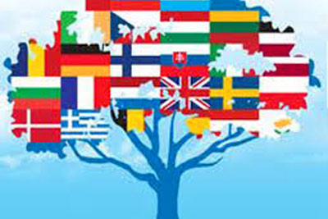
Це щира, багата, як світ, її мова,
Крилата, така мелодійна, чудова!
Її обереги – верба і калина.
Найкраща у світі – моя Україна.
Бо нам найрідніша Вітчизна і мати.
То як же нам, дітям, її не кохати!
Моя Україна – козацькая слава!
Така волелюбна і мирна держава.
Вона дорога нам, і рідна, і мила,
Бо світ перед нами, як мати, відкрила.
Вітчизно свята, дорога Україно,
Для кожного з нас ти у світі єдина.
Н. Красоткіна

VII. Цікаве малювання
- Плакат «Побажання Україні»
Запропонуйте дітям вирізати з кольорового паперу велику красиву улюблену квітку. Потім прикріпити ці квіти по контуру карти України, щоб вийшов своєрідний вінок. Дії учні супроводжують побажаннями для рідної Вітчизни (наприклад: «Я бажаю для любої України добра, радості, миру, безпеки, процвітання, щастя, мудрих людей, щирості, доброзичливості, краси, гармонії, спокою, здобутків тощо»).
Аналогічно можна виготовити плакат. При цьому вирізані з паперу квіти кріпити по всій території карти України, Європи.

- Плакат «Моя країна – частина Європи»
Запропонуйте дітям вирізати з кольорового паперу красиві улюблені квіти та прикріпити їх по всій території карти України.
Дії учні супроводжують словами-означеннями, якою для них є Вітчизна (наприклад: «Моя Батьківщина добра, радісна, мирна, безпечна, процвітаюча, щаслива, мудра, щира, доброзичлива, красива…»).

- Колаж «Для рідної Вітчизни»
Прочитайте вислів: «Батьківщина краща за сонце, дорожча за золото». Проведіть мозковий штурм, за що кращою та дорожчою може бути Батьківщина.
Запропонуйте перерахувати, що може подарувати своїй Вітчизні людина, яка її любить (добре виконану роботу, любов до своєї родини, букет квітів тощо).
Попросіть дітей подумати, що вони можуть подарувати Батьківщині і намалювати (зробити) свій подарунок, спільно створити колаж.

- Малюнок «Улюблене місце»
Запропонуйте намалювати місце, яке найбільше вразило в Україні або в країнах Європейського Союзу (для тих, хто їх відвідав), представити його.
Організуйте виставку дитячих робіт.

VІІІ. Запитання для міркувань
- Чому людині надзвичайно дорогий той край, де вона народилася і виросла? Розкажіть, де ви народилися, де пройшли ваші перші роки дитинства. Опишіть або намалюйте його.
- Що діти можуть зробити для того, щоб рідний край став кращим?
- Чи знаєте ви людей, які віддали своє життя за щастя Батьківщини? Розкажіть про них.
- Що або хто в Україні викликає у вас почуття гордості?
- Що значить – зрадити Батьківщину? Якщо людина переїжджає в іншу країну, то чи означає це, що вона зраджує свою Батьківщину чи ні?
- Що значить бути європейцем?
- Пофантазуйте і складіть усний твір «Україна і Євросоюз».

IХ. Пісні
Пісня на добро
(Муз. І. Карабиця, сл. Ю. Рибчинського)
Гей, на видноколі –
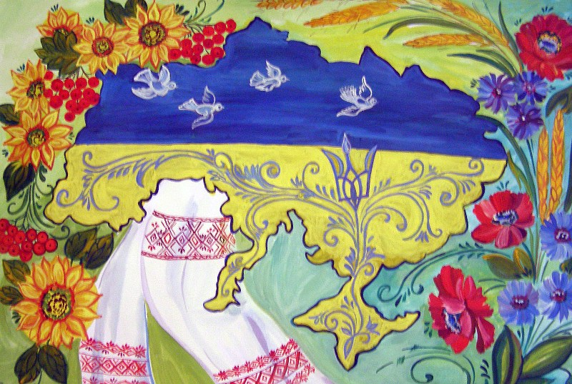
Клени і тополі,
Там вишнева ніч згора.
Там в прозорій тиші
Квітень вірші пише,
Травень на сопілці гра.
Там дитинства весни,
Райдуг перевесла,
Там початок всіх шляхів.
Там мене співати
Вчила сива мати,
Бути щедрим батько вчив.
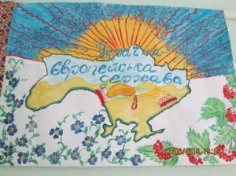
Приспів:
Яблунева, солов’їна
В моїм серці Україна,
В моїм серці сонячний Дніпро.
Щира, світла, промениста,
Хай усіх єднає пісня,
Хай лунає людям на добро!
Гей, на видноколі –
Ранки ясночолі, гори, ріки, і поля.
Роки там ясніють,
Там сади рясніють,
Там співа моя земля.
Щирим добрим людям
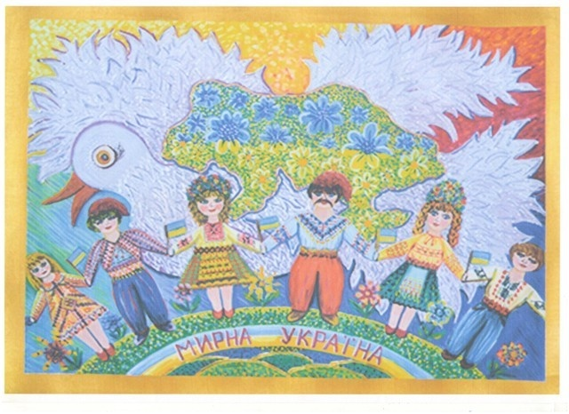
В радісний, щасливий день
Зорі України,
Квіти України,
Буйний сад її пісень.
Приспів.

Моя Україна
(Сл. Г. Володька, муз. К. Василенко)

Сонячні ранки, чисті джерела –
Все то моя Україна.
Хто я без тебе,
Як сонце без неба,
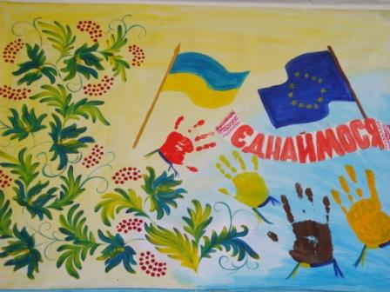
Ти моя мудра, єдина.
Ми твої діти, тут народились,
Тут наші батько і мати.
Ми – українці, – завжди і всюди
Будем про це пам’ятати.
Отчому краю щиро бажаю
В мирі і злагоді жити.
Кращого краю в світі немає.
Як же його не любити!
Разом будуєм сильну державу,
Вільну, велику, єдину.
Люди, прошу:
«Бережіть і цінуйте
Нашу святу Україну».

Х. Кросворди
«ВІТЧИЗНА»
- Столиця України. (Київ)
- Найбільша річка України. (Дніпро)
- Істоти, однією з особливостей яких є тіло, вкрите пір’ям. (Птахи)
- Різнокольорова прикраса українського віночка. (Стрічка)
- Кущова рослина, символ України. (Калина)
- Мешканець Запорізької Січі. (Козак)
- Розмальоване великодне яйце. (Писанка)
- Перелітний птах, який будує гніздо за вікном. (Ластівка)

 | 1 |  |  | В
 |  | 2 |  | І
 |  |  | 3 | Т
4 |  |  |  | Ч
 | 5 |  |  | И
 |  | 6 |  | З
7 |  |  |  | Н
 |  |  | 8 | А

КРОСВОРД «ЄВРОСОЮЗ»
Розгадавши кросворд, у виділеному рядку по вертикалі учні прочитають слово «ЄВРОСОЮЗ».
- Замість трьох крапок підберіть і вставте пропущене слово у вірші «Наш прапор» автора Неллі Бондаренко.
Із блакиті й колосків
В небі прапор наш розцвів,
Увібрав він … небо
В золотисту пору жнив. (Синє)
- Столиця України. (Київ)
- Оспіване поетами дерево, яке полюбляє рости над водою. (Верба)
- Струнке високе дерево, яке народ часто порівнює з дівчиною. (Тополя)
- Перелітний птах, який харчується комахами і ліпить гнізда під дахами будинків. (Ластівка)
- Мешканець Запорізької Січі. (Козак)
- Різновид нагрудного стародавнього українського одягу з рукавом. (Юпка)
- Корисний птах лісів України, який не висиджує пташенят. (Зозуля)

1
2
3
4
5
6
7
8

СПИСОК ВИКОРИСТАНИХ ДЖДЕРЕЛ
- Відеоролик «Україно, ми твоя надія» [Електронний ресурс]. – Режим доступу: http://osvita.ua/school/lessons_summary/outschool/43829/
- Відеоролик «Моя Україна» [Електронний ресурс]. – Режим доступу: https://www.youtube.com/watch?v=3_semaRhaw0
- Вірші [Електронний ресурс]. – Режим доступу: http://maysterni.com/user.php?id=1380&t=1
- Вірші [Електронний ресурс]. – Режим доступу: http://megaznaika.com.ua/virshi-ukraine-sumvolika.html
- Красоткіна Н.Г. Ми діти твої, Україно. Розробки бесід з дітьми, тематичні казки та сценарії виховних заходів / Н.Г. Красоткіна – Київ: Початкова школа, 2001. – 160 с.
- Лопатина А. 600 творческих игр для больших и маленьких / А.Лопатина, М. Скребцова. – Москва: ООО «Книжный Дом Локус», 2002.
- Пісня «Рідна мова», сл. В. Сосюри, муз. М. Катричко [Електронний ресурс]. – Режим доступу: https://www.youtube.com/watch?v=Y4wlmp-YFJU

